Faltanleitung für eine Maus:

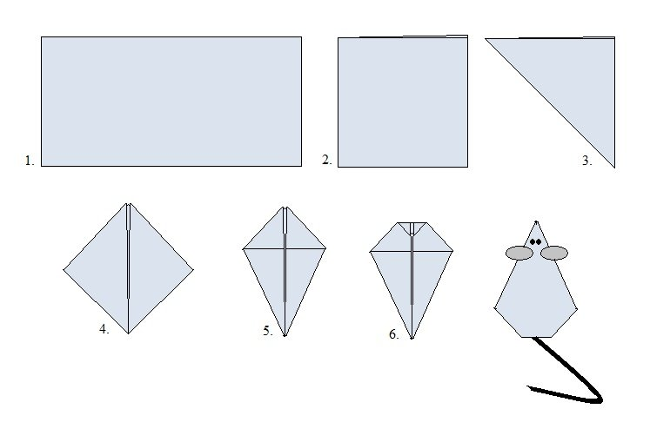

Gutes Gelingen und viel Spaß!